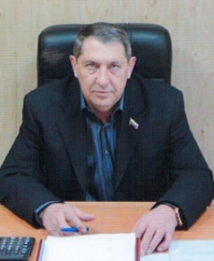

Нефедовский Владимир Иванович
Нефедовский Владимир Иванович родился 25 сентября 1950 года в с.Дубинино Шарыповского района Красноярского края.
В 1972 году окончил лесоинженерный факультет Сибирского технологического института». Получив квалификацию инженера – технолога, по распределению был направлен в Она-Чунский леспромхоз. Сначала работал мастером леса, затем техноруком лесопункта. В 1975 году переведен в Чуноярский ЛПХ на должность начальника производственно–технического отдела, затем был назначен главным инженером ЛПХ. В этой должности проработал до 1998г.
В 1998 году создал и возглавил ООО «Каймира» (по названию таежной речки). Предприятие занимается лесозаготовкой и деревообработкой и является градообразующим предприятием и одним из самых стабильных в районе. «Каймира» - одно из немногих предприятий, которые после вырубок восстанавливают лесной фонд, занимаются лесопосадками.
Уже много лет Владимир Иванович активно участвует в жизни района. Неоднократно избирался депутатом Богучанского районного Совета.
3.10.2013г. Владимиру Ивановичу было присвоено звание «Почетный гражданин с.Чунояр».
Решением Богучанского районного Совета депутатов от 02.06.2017 г. №16/1-119 Нефедовскому Владимиру Ивановичу присвоено звание «Почетный гражданин Богучанского района».

